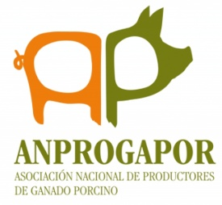**ENTIDADES FIRMANTES**



o

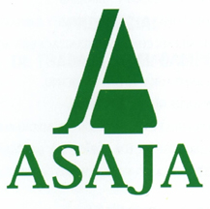

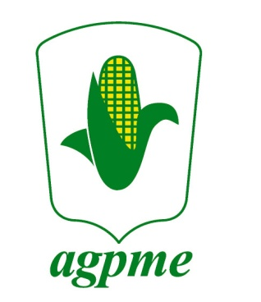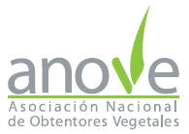



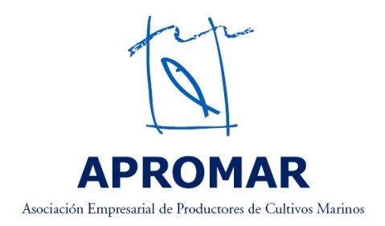



ACCOE (Asociación de Comercio de Cereales y Oleaginosas de España)

AECEC (Asociación Española de Comercio Exterior de Cereales y Productos Análogos)

ANPROGAPOR (Asociación Nacional de Productores de Ganado Porcino)

ASEPRHU (Asociación Española de Productores de Huevos)

ANAFRIC (Asociación Empresarial Cárnica)

ASOPROVAC (Asociación Española de Productores de Vacuno de Carne)

FUNDACIÓN ANTAMA (Fundación para la Aplicación de Nuevas Tecnologías en la Agricultura, el Medio Ambiente y la Alimentación)

PROPOLLO (Asociación Interprofesional de la Avicultura de Carne de Pollo del Reino de España)

UPA (Unión de Pequeños Agricultores y Ganaderos)

UNISTOCK (Asociación Española de Almacenistas Portuarios de Granos, Cereales y sus Derivados)

APROMAR (Asociación Empresarial de Productores de Cultivos Marinos de España)

ASAJA (Asociación Agraria de Jóvenes Agricultores)

PROBIO (Asociación de Agricultores pro biotecnología)

AGPME (Asociación General de Productores de Maíz de España)

COOPERATIVAS AGROALIMENTARIAS

ANOVE (Asociación Nacional de Obtentores Vegetales)

ASEBIO (Asociación Española de Bioempresas)